PRITARTA
Ignalinos rajono savivaldybės tarybos
2022 m. balandžio 27 d. sprendimu Nr. T-97

UŽDAROSIOS AKCINĖS BENDROVĖS Ignalinos šilumos tinklų 2021 METŲ VEIKLOS ATASKAITA

I SKYRIUS
VADOVO ORGANIZACINĖ VEIKLA

1.1. Bendrovės vidaus administravimas

Bendrovės pagrindinė veikla yra centralizuotas šilumos ir karšto vandens tiekimas. Bendrovė eksploatuoja 9 katilines, iš kurių šiluma tiekiama Ignalinos miesto, Dūkšto miesto, Vidiškių kaimo, Technikos g. 10 ir 10A Ignalinos mieste gyvenamiesiems namams ir Linkmenų, Ceikinių, Mielagėnų, Rimšės, Kazitiškio seniūnijų pastatams.

1.2. Vadovo iniciatyvos

Siekiant užtikrinti bendrovės pelningumą buvo ieškoma pagrįstų, įmonei nešančių maksimalią naudą sprendimų. Toliau vykdoma vidinė veikos optimizacija, peržiūrimos paslaugų teikimo, rangos darbų sutartys, perskirstytos kai kurios darbuotojų atliekamos funkcijos. Siekiant sumažinti šilumos kainą, buvo ieškoma galimybių didinti bendrovės darbo efektyvumą, visus 2021 metus biokuras (išskyrus malkas) buvo perkamas „Baltpool“ išteklių biržoje, kadangi biokuro kaina yra pagrindinis išorinis veiksnys, kuris šiuo metu daro ir ateityje darys įtaką bendrovės parduodamos šilumos savikainai. Vykdydama viešuosius pirkimus, bendrovė stengiasi sudaryti sąlygas pirkimuose dalyvauti kuo didesniam tiekėjų skaičiui. Taip skatinama konkurencija tarp tiekėjų ir siekiama gauti geriausią prekių ir paslaugų kainą. 2021 m. rugsėjo 29 d. pasirašyta Esamų 4,8 MW ir 2,5 MW galios biokuro vandens šildymo katilų keitimo naujais 4,8 MW ir 1,25 MW galios biokuro vandens šildymo katilais su papildoma įranga Ignalinos šilumos tinklų katilinėje sutartis.
Bendrovė rūpinasi patikimu ir kokybišku šilumos ir karšto vandens tiekimu ekonomiškai pagrįstomis kainomis, diegia modernias ir efektyvias priemones joms išlaikyti.

II SKYRIUS
BENDROVĖS VEIKLOS PRISTATYMAS IR RODIKLIAI

2.1. Trumpas bendrovės pristatymas

Uždaroji akcinė bendrovė Ignalinos šilumos tinklai – pagal Lietuvos Respublikos įstatymus įsteigta ir veikianti įmonė, kurios juridinio asmens kodas 155634880, PVM mokėtojo kodas LT556348811, registruota buveinė yra Vasario 16-osios g. 41, LT-30112 Ignalinoje. Duomenys apie įmonę kaupiami ir saugomi Lietuvos Respublikos juridinių asmenų registre. Metinis 2021 metų pranešimas parengtas bendrovės vadovo ir patvirtintas bendrovės valdybos, vadovaujantis Lietuvos Respublikos akcinių bendrovių ir įmonių finansinės atskaitomybės įstatymais.
UAB Ignalinos šilumos tinklai yra akcinio kapitalo ribotos civilinės atsakomybės privatusis juridinis asmuo, kurios įstatinis kapitalas padalytas į dalis – akcijas. Bendrovėje yra 20 akcininkų. Pagrindinis akcininkas – Ignalinos rajono savivaldybė.
2021-12-31 įstatinis kapitalas buvo 3 257 285,80 Eur (1 123 202 vnt. paprastųjų vardinių akcijų po 2,90 Eur).

Bendrovės akcininkai | Turimų akcijų skaičius  (vnt.) | Nuosavybės dalis %
Ignalinos rajono savivaldybė | 1 121 038 | 99,8
Kiti akcininkai | 2 164 | 0,2
Iš viso | 1 123 202 | 100

Bendrovės valdymo organai:
- Visuotinis akcininkų susirinkimas;
- Bendrovės valdyba;
- Bendrovės generalinis direktorius.
Visuotinis akcininkų susirinkimas yra aukščiausiasis bendrovės valdymo organas. Jame sprendžiamojo balso teise gali dalyvauti visi asmenys, susirinkimo dieną esantys akcijų savininkai.
Bendrovės valdybą, kolegialų bendrovės valdymo organą, renka visuotinis akcininkų susirinkimas, ji sudaroma iš 3 narių. Bendrovės veiklai vadovauti valdyba skiria generalinį direktorių, kuris yra vienasmenis valdymo organas.
2021 metais pasikeitė bendrovės valdybos sudėtis. Valdybą sudarė 3 asmenys: pirmininkė Jurgita Garuckienė (nepriklausomas valdybos narys), valdybos nariai: Rokas Baliukovas (nepriklausomas valdybos narys), Edita Rastenienė (valdybos narė).

Bendrovės veikla

Pagrindinė bendrovės veikla – šilumos ir (ar) karšto vandens gamyba ir tiekimas.
Kita bendrovės veikla – šilumos, karšto vandens ir turbinų įrenginių eksploatavimas bei karšto vandens apskaitos prietaisų aptarnavimas.
Bendrovė eksploatuoja devynias katilines: Ignalinos centrinę katilinę, Vidiškių kaimo, Dūkšto, Technikos g. katilines, Mielagėnų, Ceikinių, Linkmenų, Rimšės ir Kazitiškio seniūnijų katilines. Šilumai gaminti katilinėse naudojamas biokuras. 2021 metais biokuras sudarė 100 proc. katilinėse naudoto kuro.

Skiedros | 96,1 %
Malkinė mediena | 0,9 %
Granulės | 3,0 %

UAB Ignalinos šilumos tinklai yra vienintelis šilumos ir karšto vandens tiekėjas Ignalinos mieste, Dūkšto mieste ir Vidiškių kaime. Įmonė neturi konkurencijos, tačiau jos paslaugų kainas reguliuoja ir kontroliuoja pagrindinė akcininkė – Ignalinos rajono savivaldybė ir Valstybinė energetikos reguliavimo taryba.
Gyventojams tiekiama 71 proc. (16,4 tūkst. MWh), kitiems vartotojams – 29 proc. (6,7 tūkst. MWh) pagaminamos šilumos. Vartotojų skaičius keičiasi nežymiai, nes dauguma vartotojų prisijungė prie centralizuotos šilumos tiekimo sistemos iki 1994 m., o naujų vartotojų nėra. Šiuo metu šilumos energija tiekiama 1856 abonentams ir 60 įmonių Ignalinos mieste, 272 abonentams ir 3 įmonėms Vidiškių kaime, 70 abonentų ir 7 įmonėms Dūkšto mieste. Iš viso 2198 abonentams ir 70 įmonių.

Vartotojų pasiskirstymas namais 2021 metais
Centralizuotos  šilumos gamybos šaltinis | Daugiabučiai namai (vnt.) | Privatūs namai  (vnt.) | Verslo  įmonių  ir kiti  pastatai  (vnt.) | Biudžetinių organizacijų  pastatai  (vnt.) | Iš viso  (vnt.)
Ignalinos centrinė katilinė | 96 | 10 | 16 | 20 | 142
Vidiškių katilinė | 16 | - | - | 2 | 18
Dūkšto katilinė | 7 | 2 | 2 | 4 | 15
Kitos | - | - | - | 5 | 5
Iš viso | 119 | 12 | 18 | 31 | 180

Per 2021 m. bendrovė į tinklus patiekė 25,5 tūkst. MWh (2020 m. – 21,7 tūkst. MWh), pardavė 21,5 tūkst. MWh (2020 m. – 18,2 tūkst. MWh) šilumos energijos. Lyginant 2020 ir 2021 metus, realizuotos šilumos kiekis padidėjo 18,4 %, arba 3,3 tūkst. MWh.
2021 metais šilumos gamyba |  |  |  |  | (MWh)
Katilinės pavadinimas | Šilumos gamyba MWh | Šilumos realizacija MWh | Nuostoliai šilumos tinkluose MWh |  | Nuostoliai šilumos tinkluose %
Ignalinos centrinė katilinė | 20030,1 | 16955,6 | 3074,5 |  | 15,35
Ceikinių katilinė | 103,0 | 103,0 |  |  | 0,00
Dūkšto katilinė | 1291,4 | 1010,4 | 281 |  | 21,75
Kazitiškio katilinė | 52,4 | 52,4 |  |  | 0,00
Linkmenų katilinė | 229,0 | 229 |  |  | 0,00
Mielagėnų katilinė | 248,9 | 248,9 |  |  | 0,00
Rimšės katilinė | 41,2 | 41,2 |  |  | 0,00
Technikos g. katilinė | 81,5 | 81,5 |  |  | 0,00
Vidiškių katilinė | 3427,8 | 2778,7 | 649,1 |  | 18,94
Iš viso | 25505,3 | 21500,7 | 4004,6 |  | 15,70

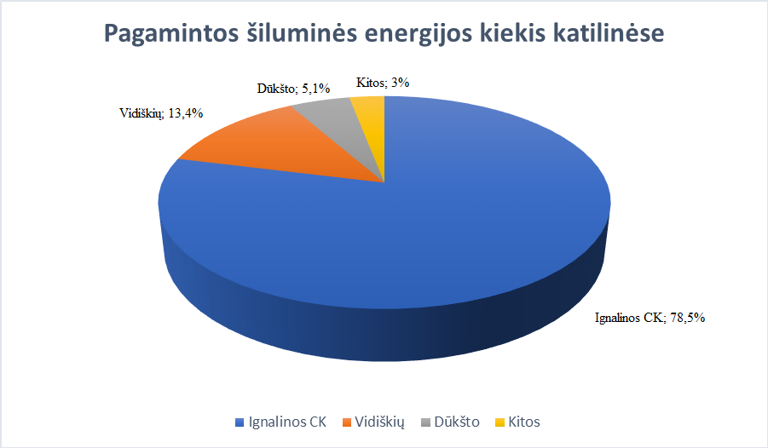

Nuostoliai šilumos tinkluose sudarė 4,0 tūkst. MWh (2020 m. – 3,6 tūkst. MWh) ir tai sudarė 15,70 % (2020 m. – 16,38 %) pagaminto kiekio.
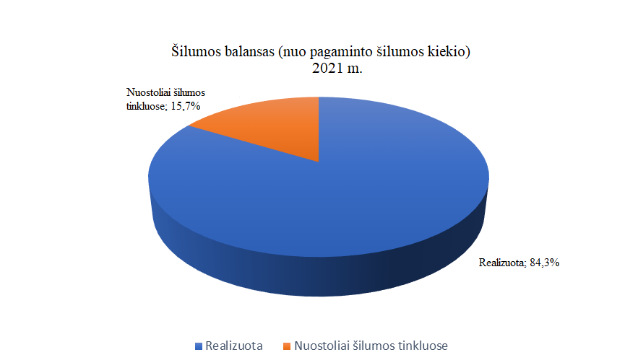

Per 2021 metus padidėjo šilumos gamyba ir realizacija, didėjo pajamos. Tam įtakos turėjo šaltesnė nei įprasta žiema, šilumos kainos didėjimas. Didėjo ir bendrovės sąnaudos, nes per 2021 metus ženkliai padidėjo energetinių resursų kainos (brango kuras, elektra ir t. t.). Vidutinė medienos skiedrų kaina 2021 metų pradžioje buvo 12,40 Eur / MWh, metų pabaigoje – 24,50 Eur / MWh. Per 2021 metus bendrovė už kurą sumokėjo 246,4 tūkst. Eur daugiau nei 2020 metais.

Bendrovės išlaidos kurui gaminant šilumos energiją
 | 2020 metai |  | 2021 metai
Kuro rūšis | Eur | % kuro sąnaudos | Eur | % kuro sąnaudos | Pokytis
Skiedros | 313 050 | 91,1 | 556999 | 96,1 | +243949
Granulės | 24 132 | 1,9 | 29957 | 0,9 | +5825
Malkos | 6 581 | 7 ,0 | 3236 | 3 | -3345
Iš viso | 343 763 | 100 | 559192 | 100 | +246429
2021 metais biokuras (išskyrus malkas) buvo perkamas tik „Baltpool“, UAB, energijos išteklių biržoje.

2.2. Pagrindiniai rezultatai

Per 2021 m. šilumos ir karšto vandens pardavimo pajamos sudarė 1525,9 tūkst. Eur (2020 m. – 1 214,7 tūkst. Eur), sąnaudos – 1633,5 tūkst. Eur (2020 m. – 1 385,6 tūkst. Eur). Iš pagrindinės veiklos bendrovė patyrė 107,5 tūkst. Eur nuostolį (2020 m. – 170,9 tūkst. Eur ). Bendrovė vykdė ir kitą veiklą – tai šilumos ir karšto vandens įrenginių eksploatacija ir karšto vandens apskaitos prietaisų aptarnavimas. Per 2021 metus iš šių veiklų gauta 137,5 tūkst. Eur (2020 m. – 132,1 tūkst. Eur) pajamų, patirta 96,8 tūkst. eurų (2020 m. – 90,7 tūkst. Eur) sąnaudų, gauta 40,7 tūkst. Eur (2020 m. – 41,4 tūkst. Eur) pelno. Bendrovė vykdė finansinę ir investicinę veiklą, kurios pajamos sudarė 3,4 tūkst. Eur (2020 m. – 2,5 tūkst. Eur), sąnaudos – 61,1 tūkst. Eur (2020 m. – 88,5 tūkst. Eur). Nuostolis – 57,7 tūkst. Eur (2020 m. – 86,0 tūkst. Eur). Bendrovė per 2021 metus patyrė 124,4 tūkst. Eur (2020 m. – 215,5 tūkst. Eur) nuostolį.

Pelno (nuostolio) ataskaita |  | Eur
Pavadinimas | 2021 metai | 2020 metai
Pardavimo pajamos | 1525935 | 1214672
Pardavimo savikaina | 1386654 | 1104549
Bendrasis pelnas (nuostoliai) | 139281 | 110123
Veiklos sąnaudos | 246810 | 281015
Pardavimo
Bendrosios ir administracinės | 246810 | 281015
Tipinės veiklos pelnas (nuostoliai) | (107529) | (170892)
Kita veikla | 40769 | 41439
Pajamos | 137545 | 132101
Sąnaudos | 96776 | 90662
Finansinė ir investicinė veikla | (57679) | (85997)
Pajamos | 3435 | 2472
Sąnaudos | 61114 | 88469
Grynasis pelnas (nuostoliai) | (124439) | (215450)

Ženkliai padidėjo pardavimo pajamos, o ataskaitinio laikotarpio nuostolis, palyginti su 2020 metais, sumažėjo 91011 eurų.

Šilumos kaina 2021 metams
Mėnuo | 1 | 2 | 3 | 4 | 5 | 6 | 7 |  | 8 |  | 9 |  | 10 | 11 | 12
ct / kWh | 5,84 | 6,06 | 6,33 | 6,48 | 6,44 | 6,5 | 6,19 |  | 6,3 |  | 6,49 |  | 6,69 | 7,05 | 7,49
Karšto vandens kaina 2021 metams
Mėnuo | 1 | 2 | 3 | 4 | 5 | 6 | 7 |  | 8 |  | 9 |  | 10 | 11 | 12
Eur / m³ | 6,65 | 6,76 | 6,9 | 6,97 | 6,95 | 6,99 | 6,83 |  | 6,88 |  | 6,98 |  | 7,08 | 7,27 | 7,49

Sąnaudų palyginimas 2021–2020 m.
 |  |  |  |  | Tūkst. Eur
Sąnaudų pavadinimas | 2020 m. |  | 2021 m |  | Skirtumas
PARDUOTŲ PREKIŲ IR ATLIKTŲ DARBŲ SAVIKAINA
Kuras | 343,76 |  | 590,19 |  | 246,43
Remonto sąnaudos rangos būdu | 43,82 |  | 34,79 |  | -9,03
Degalai autotransportui | 7,75 |  | 9,81 |  | 2,06
Žaliavos ir medžiagos | 11,39 |  | 10,36 |  | -1,03
Elektros energija | 34,61 |  | 63,35 |  | 28,74
Šaltas vanduo karštam vandeniui ruošti | 76,26 |  | 76,89 |  | 0,63
Nusidėvėjimas ir amortizacija | 238,18 |  | 235,26 |  | -2,92
Sąnaudos darbui apmokėti | 337,06 |  | 356,41 |  | 19,35
Įmokos socialiniam draudimui | 6,20 |  | 6,58 |  | 0,38
Kitos sąnaudos | 5,52 |  | 3,1 |  | -2,42
Iš viso parduotų ir atliktų darbų savikaina | 1104,55 |  | 1386,65 |  | 282,1
VEIKOS SĄNAUDOS
Banko paslaugos | 7,47 |  | 8,21 |  | 0,74
Ryšių paslaugos | 2,74 |  | 1,47 |  | -1,27
Pašto paslaugos | 0,34 |  | 0,33 |  | -0,01
Sąnaudos darbui apmokėti | 130,65 |  | 129,46 |  | -1,19
Įmokos socialiniam draudimui | 2,47 |  | 2,41 |  | -0,06
Medžiagos, degalai | 6,13 |  | 6,03 |  | -0,1
Kitos sąnaudos | 79,45 |  | 39,17 |  | -40,28
Turto mokestis | 22 |  | 22,90 |  | 0,9
Žemės nuomos mokestis | 1,89 |  | 1,92 |  | 0,03
Šaltas vanduo savo reikmėms | 0,58 |  | 1,51 |  | 0,93
Kadrų kvalifikacijos kėlimo paslaugos | 0,85 |  | 1,15 |  | 0,3
Mokestis Kainų komisijai | 7,75 |  | 6,96 |  | -0,79
Laboratoriniai tyrimai | 1,69 |  | 1,7 |  | 0,01
Nepriklausomų valdybos narių atlygis | 6,85 |  | 3,34 |  | -3,51
Nusidėvėjimas ir amortizacija | 2,62 |  | 2,62 |  | 0
Elektros energija savo reikmėms | 7,49 |  | 17,63 |  | 10,14
Iš viso veiklos sąnaudos | 280,97 |  | 246,81 |  | -34,16
Iš viso pagrindinės veiklos sąnaudos | 1385,52 |  | 1633,46 |  | 248,03
ŠILUMOS PUNKTŲ APTARNAVIMO SĄNAUDOS

Medžiagos | 12,85 | 9,59 |  | -3,26
Nusidėvėjimas | 0,23 | 0,23 |  | 0
Sąnaudos darbui apmokėti | 54,29 | 56,41 |  | 2,12
Įmokos socialiniam draudimui | 1,92 | 1,75 |  | -0,17
Iš viso šilumos tinklų aptarnavimo sąnaudos | 69,29 | 67,98 |  | -1,31
KARŠTO VANDENS APSKAITOS PRIETAISŲ APTARNAVIMO SĄNAUDOS
Medžiagos | 0,42 | 0,50 |  | 0,08
Sąnaudos darbui apmokėti | 20,22 | 23,71 |  | 3,49
Įmokos socialiniam draudimui | 0,36 | 0,47 |  | 0,11
Karšto vandens skaitiklių patikra |  | 2,16 |  | 2,16
Iš viso karšto vandens apskaitos prietaisų aptarnavimo sąnaudos | 21,00 | 26,84 |  | 5,84

2.3. Debitoriniai ir kreditoriniai įsipareigojimai

Vartotojų įsiskolinimas už šilumą bendrovei 2021 m. gruodžio 31 d. sudarė 238141 Eur.
Mokėtojų grupės | Skolos dydis Eur
Verslo įmonės | 71607
Privatūs butai | 144306
Individualūs namai | 0
Savivaldybės butai | 22228

2021 metais gyventojų skolos sudarė didžiausią įsiskolinimų dalį. Savivaldybei nuosavybės teise priklausančių butų nuomininkų skolos sudarė 15,4 proc. visos gyventojų skolos, kai savivaldybės butai sudaro tik apie 9 procentus bendrovės šildomų butų.
Vartotojų skolos dydis per metus kito. Didžiausias įsiskolinimas susidarė baigiantis šildymo sezonui – balandžio–gegužės mėnesiais, o vasaros laikotarpiu mažėjo. Skolos sumažėjo 16,7 tūkst. Eur.
Bendrovė siekdama išieškoti skolas iš gyventojų, vengiančių laiku atsiskaityti už suteiktas paslaugas, sudaro skolų mokėjimo grafikus, dėl skolų priteisimo kreipiasi į teismą. 2021 metais į teismą paduoti 54 procesiniai dokumentai (ieškiniai, pareiškimai dėl teismo įsakymų išdavimo) dėl 21613,88 Eur skolos priteisimo teisminiu būdu.
Skolininkai, geranoriškai nesumokantys priteistos skolos, dėl priverstinio skolos išieškojimo perduodami antstoliams. 2021 metais antstoliams buvo perduoti 52 nauji vykdomieji dokumentai.
Bendrovė, siekdama efektyvesnės ir ekonomiškesnės šilumos gamybos ir perdavimo, daug metų vykdo nuoseklų šilumos ūkio modernizavimą ir tobulinimą, įgyvendino daug projektų, perėjo nuo iškastinio kuro prie biokuro, naujai įrengė šilumos punktus Ignalinoje ir Dūkšte, pakeitė šilumos tinklus Ignalinos ir Dūkšto miestuose, Vidiškių kaime. Dėl šių priežasčių bendrovė nuolat susiduria su apyvartinių lėšų trūkumu. Ignalinos rajono savivaldybė pagal galimybes nuolat investuoja į bendrovę, iš dalies padengdama šilumos ūkio investicijas.

Savivaldybės atliktos investicijos 2021 metais
Sprendimas | Eur
2021-03-25 Nr. T-34 | 192757,62
2021-12-28 Nr. T-205 | 100299,40

2.4. Personalo klausimai
Per ataskaitinį laikotarpį vidutinis sąrašinis darbuotojų skaičius – 41,5 (2020 m. – 42,6)
Vidutinis darbuotojų atlyginimas 2021 metais (neatskaičius mokesčių) buvo 1099,00 Eur / mėn., 2020 metais – 933,00 Eur / mėn. Vidutinis atlyginimas padidėjo dėl minimalaus atlyginimo padidinimo.

2.5. Numatomi planai ir veiklos kryptys

Pakeisti esamus 4,8 MW ir 2,5 MW galios biokuro vandens šildymo katilus naujais 4,8 MW ir 1,25 MW galios biokuro vandens šildymo katilais su papildoma įranga Ignalinos šilumos tinklų centrinėje katilinėje
Diegti ekonomiškai naudingas, efektyvumą didinančias priemones šilumos gamybos ir perdavimo srityje
Didinti darbuotojų motyvaciją, darbo efektyvumą ir darbo užmokestį
Išlaikyti stabilią šilumos kainą vartotojams įsigyjant didesnę dalį reikalingo biokuro šildymo sezonui vasarą, kai jis pigesnis, biokuro biržoje

Atliekų tvarkymas. Bendrovėje organizuotas veiklos metu susidarančių atliekų surinkimas, rūšiavimas ir perdavimas atliekų tvarkytojams, turintiems teisę tvarkyti tokias atliekas. Bendrovėje, vadovaujantis teisės aktų reikalavimais, vykdoma susidariusių atliekų apskaita ir rengiamos ataskaitos.
Profesinės sąjungos. Bendrovė palaiko darbuotojų būrimąsi į savanoriškas profesines sąjungas ir su jomis glaudžiai bendradarbiauja. Profesinių sąjungų atstovai yra kviečiami dalyvauti, kai nagrinėjami su darbuotojais susiję klausimai: darbuotojų darbo sąlygos, darbo apmokėjimas ir kt.

__________

